**UNIVERSIDADE POSITIVO**

**PADRÕES DE PROJETOS DE SOFTWARE - Avaliação prática**

**Nota máx**: 1,67

**Realização em Equipe**

**Entrega**: No AVA da UP até 08/11/2023, 23h59

Implemente o que se pede aplicando as melhores prática e os *design patterns* praticados em sala.

1. Nesta parte do sistema, foca-se na capacidade de diferentes configurações sem a necessidade de refatoração do código
   1. Desenvolvam um módulo que permita o uso de diferentes bancos de dados à sua escolha. Por exemplo MySql e MongoDb.
   2. A fábrica para acesso aos bancos de dados deve ser desenvolvida pela equipe e não será aceito o uso de framework ORM para a injeção do banco de dados
   3. Deve-se sensibilizar o banco de dados ativo. Por exemplo, se o MySql for injetado, deve-se grava ou consultar dados de uma tabela. Se o MongoDb for injetado, deve criar ou consultar um documento
2. Nesta parte do sistema, foca-se na flexibilidade que permita processar objetos de diferentes naturezas com ênfase na possibilidade de incorporar novos objetos futuramente.
   1. O seu sistema deve ser capaz de processar valores de acordo com a seguintes regras:
      1. Curso técnico: o estudante é aprovado se obtiver média igual ou superior a 7.0 (sete) em todas disciplinas. Caso contrário, o estudante é reprovado;
      2. Curso bacharelado: o estudante é aprovado em cada disciplina (individualmente) se atingir média igual ou superior a 6,0 (seis). Caso contrário, o estudante é reprovado;
      3. Curso mestrado: o estudante é descredenciado do curso se obtiver conceito D em alguma das disciplinas. Os conceitos A, B ou C aprovam e o estudante é mantido no programa
3. Nesta parte do sistema, foca-se na capacidade do sistema absorver novas capacidades à media que evolua.
   1. Os certificados permitem acumular as disciplinas dos estudantes e, à medida que se acumulam, o curso do estudante pode evoluir

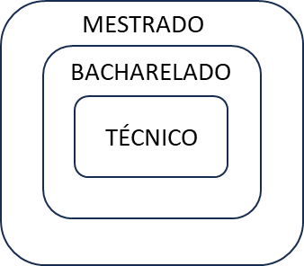

* 1. Lembrem-se de diferenciar o funcionamento de cada diferente nível de curso